2021年定期演奏会

客席アンケート集計結果

作成 ： 29期書記 杉本雅貴

目次

年齢・性別・職業・・・・・・・・・・・・・・・・・・・・１

楽器経験・所属団体・・・・・・・・・・・・・・・・・・・３

なごすいの演奏を聞くのは何回目か・・・・・・・・・・・４

今回の演奏会をどのように知ったか・・・・・・・・・・・４

演奏時間はどうだったか・・・・・・・・・・・・・・・・５

印象に残った曲は何だったか・・・・・・・・・・・・・・５

各曲についての意見・感想・・・・・・・・・・・・・・・６

今後なごすいに演奏してほしい曲・・・・・・・・・・・・12

デジタルパンフレットについての意見・感想・・・・・・14

YouTube配信についての意見・感想・・・・・・・・・・16

演奏会全体についての意見・感想・団員への

メッセージ・・・・・・・・・・・・・・・・・・・・・・・19

年齢・性別・職業

年齢

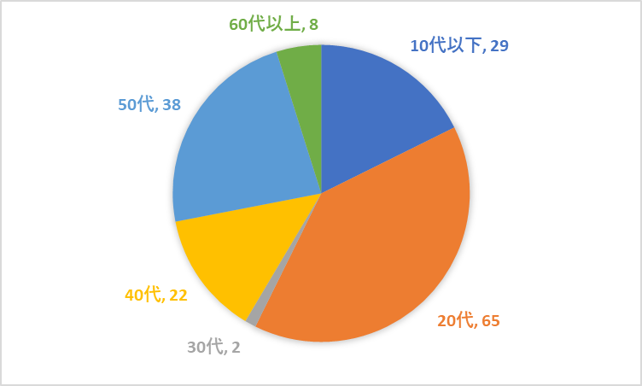

性別

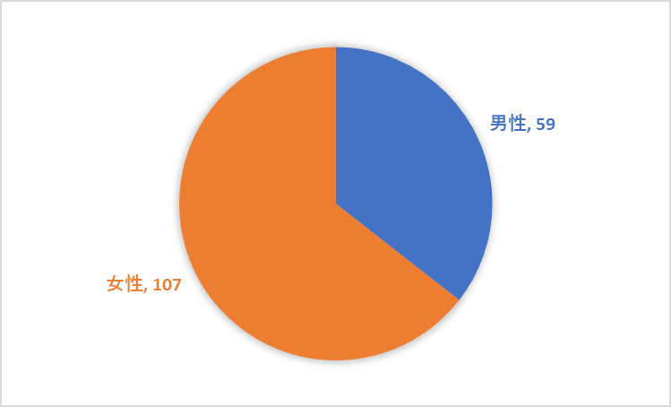

職業

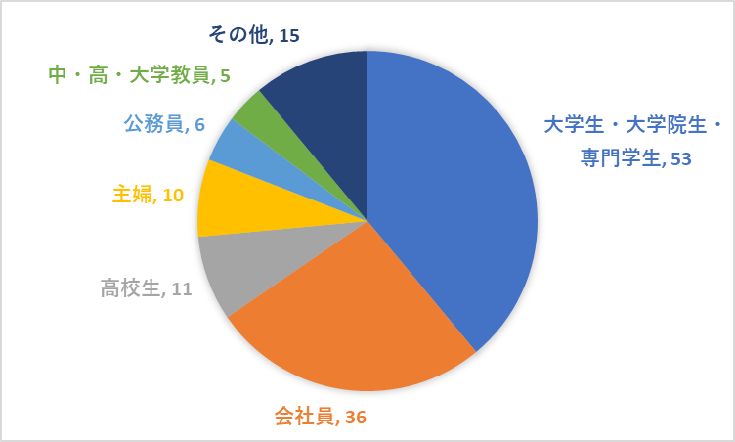[1]

(学校名)

名古屋大学、三重大学、中京大学、京都大学、北星学園大学、南山大学、名古屋工業大学、名古屋市立大学、名古屋芸術大学、名城大学、中京大学、愛知医科大学、鹿児島大学、刈谷北高校、南山高校女子部、名大附高校、名古屋市立工芸高校、明和高校、浜松西高校、愛知学院大学、帝京大学可児高校、椙山女学園大学、長久手市立南中学校、椙山中学校、愛知大学、至学館大学、愛知淑徳高校

（その他）

保育士、パート、自営業、中学生など

楽器経験・所属団体

楽器経験

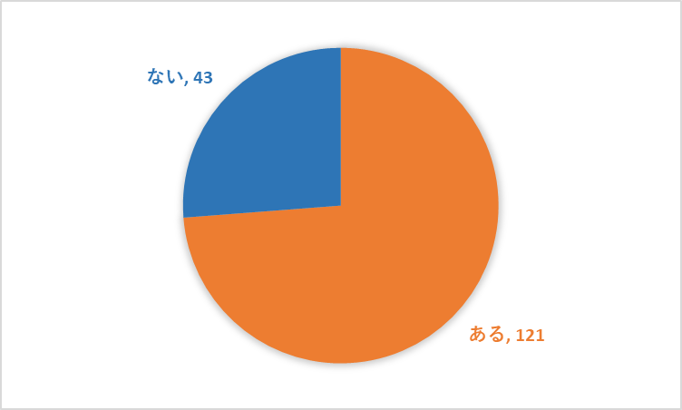

所属団体・楽器

名古屋大学ブルーグラスサークル(バンジョー)、刈谷北高校吹奏楽部(Tb)、名大附ブラスバンド部(Cl)、名東ウインド(Tb)、明和高校吹奏楽部(Hr)、中京大学文化会吹奏楽団、ムジカウインドオーケストラ(Sax)、札幌ユース吹奏楽団、春日井市民吹奏楽団(Fl,Pic)、サンクエトワール名古屋(Tu)、名古屋大学筝曲部・箏、WhiteColor(エレクトーン)、三重大学吹奏楽団(Cl)、ウインドファミリーなごや(A.Sax)、松江ウインドアンサンブル、某英国式ブラスバンド(Per)、軽音楽部BSJO、椙フィル、名大医室内楽(Fl)、ナゴヤ・シン・オーケストラ、ウインドファミリーなごや(Cond)、その他吹奏楽団・管弦楽団

Pf、Sax、Fl、Per、Tp、T.Sax、Cl、B.Sax、B.Tb、Gt、Vn、Euph、E.Bsなど

なごすいの演奏を聞くのは何回目か

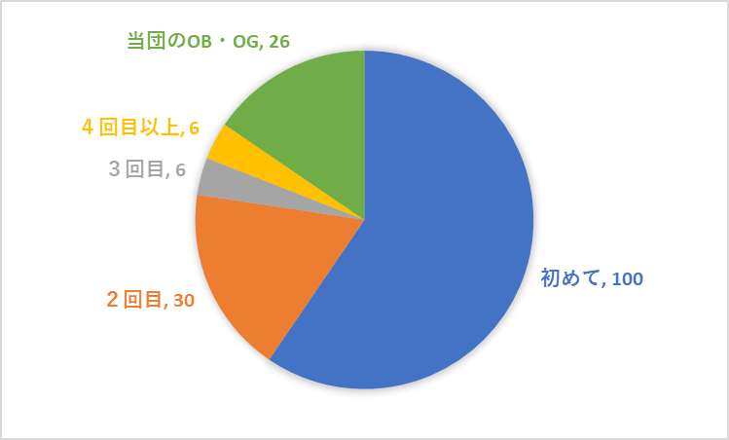

今回の演奏会をどのように知ったか

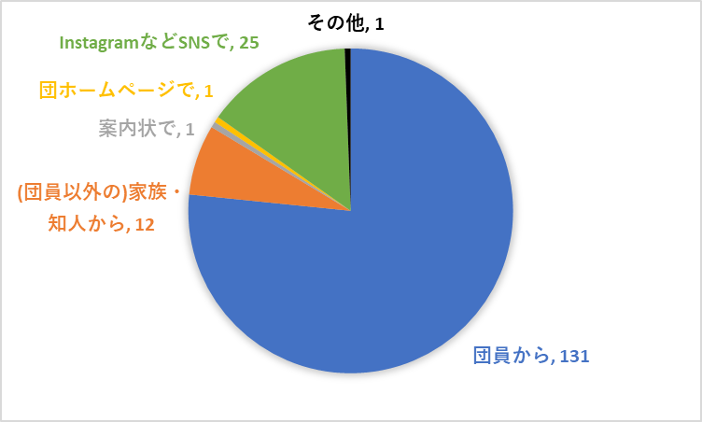

演奏時間はどうだったか

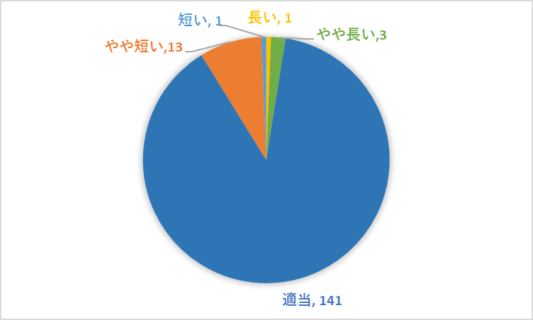

印象に残った曲は何だったか（複数選択可）

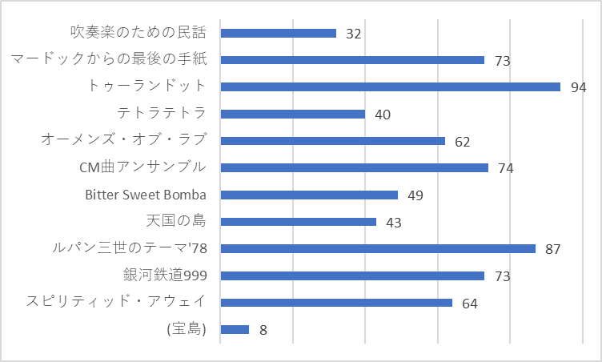[2]

各曲についての意見・感想

* ３部からしか聞けませんでしたが、若々しくて愉しい演奏でした。
* 照明が綺麗でした。
* 二部のラジオは曲と喋りの切り替わりがスムーズで理想的な形だった。やはりハガキ職人なみのラジオらしさを求めるのは難しいが、MCの喋りが上手いので良かった。後半のコーナーにも演奏要素があったらいいかなとは思った。
* どの曲も素敵でしたが、今年の2部は本当によく考えられていて楽しかったです。今までで1番面白い演出ステージでした。
* 2部の演出、とってもおもしろかったです！インスタ、Twitterの投稿にも楽しませてもらってました。
* 2部のラジオ仕立ての演出が面白かったです。
* マードックのテンポがはやくなるところが臨場感があって印象的でした。
* 2部のラジオ、面白かったです！

CM曲アンサンブルはなるほど！面白い！と思いました。

中京大学吹奏楽団でも同じ曲を演奏するので、当団とはまた違った演奏で新鮮な気持ちで聞かせていただきました。

* 天国の島冒頭のピッコロソロがとてもかっこよかったです！
* 久しぶりに演奏会が聴けてとても楽しかったです。ありがとうございました。上下黒の衣装は楽器が映えて綺麗でした！！
* 26期です。自分の代に演奏した曲目がいくつかあり、懐かしく感じました。
* 演出も担当していたのですが、今年の演出はすごい！テーマ性もあり面白かったです。
* YouTubeの配信で見てました。次は生の演奏を聞きに行きたいです！
* サックス　クラのソロが上手でした。
* 演出とてもよかったです！自分のなごすい時代と比べてもここ最近で1番好きな演出でした。ラジオもCMも良かったし、選曲も良かったです。
* 吹奏楽の定番曲がたくさんあって、とても楽しく聞かせていただきました！演奏や演出のクオリティも高く、とても素敵でした
* 吹奏楽の王道の曲や吹奏楽ならではの曲が多く、久しぶりに吹奏楽の演奏会を楽しむことができました。
* とても楽しかったです！特にラジオコーナーは、斬新なアイデアでよかったです！

また、ペンライトを使って参加型にしていたのもとてもいいアイデアだと思いました！

* 〇民話を１曲目に持ってくるセンスが素敵。

〇トゥーランドットのフォルテの響きがすごくよかったです。ホールで聴きたかった。

〇CM曲アンサンブル、本当にCMみたいでよかったです。アレンジも良い感じでした。コロナ禍のなか、少人数でもできる試みですよね。

〇おたよりを募集して深夜ラジオをやるという試みが面白い。台本ほぼなしなのも、演出さんと安藤さん遠藤さんの信頼関係を感じました。おたより読まれて嬉しかったです！

〇ルパン３世でサックスの音ががらっと変わってびっくりしました。ソロが上手！！

〇スピリテッドも、フォルテの響きがとてもよかった。気合を感じました。

* ２部の雰囲気がめちゃ良かったです
* 聞いたことのある曲が多かった。

楽しめました。

ラジオは良いアイデア。

* すごかった
* オーソドックスな曲から、親しみやすい曲まであり、楽しい内容でした。コロナの影響で曲毎の出演者数に限りがあり、多少迫力が出しにくいのかとは思いましたが、よく準備されて楽しいステージでした。ありがとうございました。
* ビタースイートサンバがかなり完成度高かったです。ポップス曲は全体的に、若者ぽくない大人な演奏ですね（褒めてます）

オールナイトなごすいのステージ楽しかった。パーソナリティーのお二人GJ

* 随所に観客も楽しめる工夫があってとても良かった。

企画された皆さん、お疲れ様！！

* とても見応えのある演奏会でした。２部の演出が面白かったです。

個人的には第１部が好きでしたが、２部、３部があることで、吹奏楽をあまり知らない人にも楽しんでもらえたのではないかと思います。

* オーメンズ・オブ・ラブや銀河鉄道はとっても楽しそうにしてたのが印象に残りました。トゥーランドットかっこよかったです！
* トゥーランドットがほんとに素敵で感動しました！！１音目から心奪われた！！

あとラジオ新鮮ですごく面白かったです！

* トゥーランドット圧巻でした！それとマードック、現役の頃に演奏したので懐かしさに浸れました。激しい部分のラストの畳み掛ける感じがよかったです！ラジオ台本無しはすごい。突然のCMパート好き(語彙力)。
* 第2部の企画内容に驚かされました。今まで多くの演奏会に足を運びましたが、あのような形の演奏会は初めてでした。本当にラジオを聴いているような感覚になり、とても楽しめました。
* ポップスのステージで団員のみなさんが笑顔で吹いていたのが印象的でした。
* 素晴らしい演奏でした！！
* 特にトゥーランドットの所々にあるTpの高音や木管の指回し、Euphのソロに鳥肌が立ちました…
* 第一部～第三部まで、それぞれが特徴あり、飽きさせない工夫がとても良かったです。

銀河鉄道999では、光る棒を使ってステージと観客が一体感があり、楽しかったです。

平島さんの指揮がとても良かったです!

* 第二部のテーマ、深夜ラジオがとてもおもしろかったです。インスタやツイッターとの連携も素敵ですね。
* ラジオが好きなので、第2部が良かった。もちろん第1部と第3部も良かった。
* ・全体：生音の勢いや息の合い方に驚き、感動しました

・ラジオ：テーマソングもジングルもCMも豪華で楽しかったです

・銀河鉄道：客席から見ると本当に宇宙空間で演奏を聴いているようでした

* 昔からの曲が多く、また、聞きやすい曲ばかりで、うれしかったです。演奏人数を絞っているためか、とても落ち着いた演奏に聞こえましたが、ワ音が綺麗に聞こえてくると、演奏レベルの高さを感じました。トランペットの高い音も自然に全体の音の上にのっていて、すごいと思いました。安藤遠藤日間賀島が大ウケでした。
* 音色がとても美しく、様々な演出があったため終始楽しませていただきました。

ありがとうございました。

* 第2部のオールナイトナゴスイ、革新的に面白かったです😂どうしても受け身になりがちな演奏会、参加型でアドリブなのがワクワクします！

第3部のペンライト、とてもステキでした。けもりんMCお疲れ様。

第1部はトゥーランドット、美しい演奏でした。主旋の皆様の頑張りが伝わってきました。

* トゥーランドットはとても迫力があり良かった

銀河鉄道の振付けがシルエットになっていて曲にあって良かった

光る棒の演出も良かった

* 若さあふれる演奏でしたね．もっと演奏面で求めてしまえば（私は打楽器なのでドラムとか）いろいろと思うことはもちろんありますが，とにもかくにも，楽しく演奏できていた，その一点が一番重要だと思います．私自身はとても楽しめました．あとラジオの企画はとても良かったですね．私そういうの好きです．インスタの1分動画も聞いていましたよ．
* 関西に長く暮らしているせいか、曲と曲との間の、ちょっとした間延びが若干気になりました。間を置かずに勢いで進めたら、よりステージ・観客が盛り上がるのではないでしょうか。
* 厳しい環境の中で練習も儘ならないのに素晴らしい演奏でした。
* 選曲が素敵でした
* クラの四重奏が上手でした。開演前にやるのはもったいなかった。  
  マードックのドラムがカッコよかった。  
  トゥーランドットは全体的にすごく聴きごたえがあった。  
  二部のラジオDJの設定はジングルやCMまで再現されてて画期的で楽しめました。
* インスタで「オールナイトナゴスイ」みてました  
  安藤さんの声いいですねー  
  とても楽しかったです
* 第二部良かったです♪
* なおたかくんさすがのサウンドづくり!! よかった  
  トゥーランドットオーボエブラボー!! 上手だった！  
  ２部めっちゃよかったです！うまい！  
  ならむらさんもサウンドづくり上手でした さすがです
* 若さと力強さを感じ、一体感のある演奏  
  お互いを大切に!!
* トゥーランドット、ドキドキした。最高でした。  
  「安藤と遠藤のオールナイトナゴスイ」とっても楽しかったです。次もみたい！インスタフォローします！
* 第二部のラジオがよかった。
* ラジオのパーソナリティーのお二人、とてもがんばってました。
* アンコールの「宝島」とってもよかったです。
* どのステージも楽しめるように工夫されていてとても楽しかったです。  
  やっとできた演奏会だったと思います。私も最後の大会に出られなかった分、なごすいの友人たちが一生懸命準備した定演を観に来ることができて幸せです。  
  本当におつかれさまでした！  
  これからのなごすいも楽しみにしています
* マードック最高でした！心が浄化されました～!!  
  ありがとうございました!!
* ２部が楽しかったです。  
  DJのお２人のかけあいが上手です。
* ソロがかっこよかった！  
  ２部おもしろかった！
* 二部の深夜ラジオの演出とても良かったです！楽しめました♪  
  一部・三部の曲は全曲振ったことがあるので、どうしても「ああしたい」「こうしたい」がありまして…。  
  指揮者、Perのみなさんへ  
  曲中のTam-tam(Gong)をどこで止めるのかはもう少し気を遣った方がいいと思います。SpiritedのGongがGlock&VibのSoliの間ずっと不穏な音で鳴っているのはどうかと…  
  Gongだけ残って他の奏者止まっているときに、一人だけ譜めくりするのも…
* 工夫があってよかったと思います。
* 初めて聞く曲もあったのにすごい楽しむことができました。
* ルパン三世のTrpの高音がすごかったです!!  
  Ⅱ部おもしろかったです。
* 全曲すばらしかったです
* ラジオのトークが良かったです。
* ペンライト楽しかったです><♡
* 全曲とても楽しかったです!!  
  おつかれさま！
* いろいろな演出があって、最後まで飽きることなく楽しめました。
* 銀河鉄道999一番良かった!!
* 第二部すごく楽しかったです～！
* ラジオの演出が良かった。  
  ルパンよかったです。  
  ぜんぶすばらしかった。
* 宝島◎
* マードックフルートソロ良かった。ソロは立ってあいさつしてほしい  
  指揮も個性的で良い！
* みなさんソロうまいー
* ラジオ形式おもしろかったです。  
  ぶっつけ本番とは思えない会話力でした!!
* CMアンサンブルめちゃ楽しかった!!  
  緻密さがオペラは難しいですが、壮大さがすごかったです！
* CMにみたてた各パートのアンサンブルが袖に出てくる所がとてもよかったです!!人数制限でぶたいに出られない人たちもふくめたところがよかったと思います。
* ２部のDJ良かった。
* CMアンサンブルが面白かった。
* とても面白かった。
* ラジオ風進行が面白かった
* トゥーランドットのオーボエさんすごくよかった  
  ルパンのアルトサックスかっこよすぎ
* 金８のアンサンブルが吹いたことがある曲で懐かしくなりました。  
  トゥーランドットのオーボエソロが良かった、すごく良かった！あとTpが上手い！  
  マードックのフルートソロ、とても良かった！オーメンズ、サイコーです。  
  ルパンのサックス良かった！  
  宝島のサックスソロかっこよかった!!!

今後なごすいに演奏してほしい曲

* 祝典序曲オリンピカ
* SixTONESの曲
* これだ！と思った曲を演奏してください！
* 夢のような庭
* 奇跡のシンフォニー(映画)の劇中歌
* エバンゲリオン　スターウォーズ
* 東京ディズニーリゾートメドレー

東京ディズニーシーメドレー

ノートルダムの鐘

* HAWAII FIVE-OのOP
* パイレーツオブカリビアン
* 皆様のお好きな曲を！！宝島とかオーメンズとか、勢いのある曲がなごすいにはより合ってるような気がします。
* ディズニー系
* エル・クンバンチェロ
* エルカミノレアル
* ジブリが好きなので、久石譲の曲を演奏してほしいです。
* ホルンがかっこいい曲
* セドナ
* バレエ音楽「三角帽子」/ファリャ
* 宝島 SingSingSing
* これまで通り、ヴァラエティに富んだ選曲がいいと思います。
* 「はるか、大地へ」(1996年度課題曲IV)

｢斐伊川に流るるクシナダ姫の涙｣

* 新世界　（ドボルザーク）
* アニメの曲を入れてくれるのは、子供と一緒に聞けるのでありがたいです。
* これといってはないですが、今回第2部の様に、細切れにアンサンブル曲挟むと、観客が「この曲知ってる！」となりやすいと思います。客層広がるかと思いました。
* 映画音楽
* ジブリ、ディズニーのメドレー
* 楽しい曲を楽しく聞かせられると良いなと思います．
* ジャズ
* アメリカン　パトロール。
* 青銅の騎士、オーメンズ・オブ・ラブ、宝島
* 団員全員での曲演奏が聴きたい
* 絵のない絵本
* クイーンメドレー
* J-POP
* 宝島→やってくれました♪よかったです！
* ジブリメドレー
* 巨人の肩にのってがきいてみたいです。バンダの演奏きいてみたいです。
* 宝島最高!!
* シング・シング・シング
* ディズニーの曲、美女と野獣 アラジン
* ガリバー旅行記
* 題名のない今日
* ・A列車  
  ・ボヘミアンラプソディー
* 梁塵秘抄 レ・ミゼラブル
* みなさんが「やりたい曲」がいいと思います♪
* ドラゴンクエスト
* 宝島は思い出の曲なので毎回聞きたいです。
* ハリーポッターメドレー
* 知ってる曲が演奏されるとワクワクしますね。
* ドラクエ
* ヤマト
* 唱歌などもいいのでは⁈
* ハリーポッターメドレー

デジタルパンフレットについての意見・感想

* 見やすかったです。
* いいですね。

カラーで打ち出すとお金もかかり制約があるので、こういった取り組みは良いと思います。

* よかったです
* データサイズが大きいので、もう少し圧縮してくれるとありがたい。
* とても見やすかったです。
* とても良かったです！

デジタル版限定のページもあったので、こちらを見れてよかったです。

* 見てません
* 使いやすくてよかったのですが、もう少しSNSから簡単にとべるとありがたいです。
* 実際の演奏会に行ってパンフレットを見たような気分になれてよかったです。
* ペーパーレスでいいと思います。
* 高校の吹奏楽部のOBの方から、定期演奏会の案内をいただいて、会場に足を運べなかったので、ネット上からでも見られてよかったです！
* 印刷でない分、写真等はよりきれいに見えて良いのではないでしょうか。
* オンライン側としては，カラーで見やすく，各パートの色も出ていて良かったです．
* 最初見れなくて困りました。

Androidからは見れないようです。

iPhoneからは大丈夫です。

* いい感じだった
* プログラムや構成がわかりやすく見やすい内容でした。
* androidのyoutubeアプリからはうまくリンク先に飛べませんでした
* 見やすくて良い
* 非常に見やすいと感じました。あえて言うならば、デジタルコミックのように横スクロールでページが捲れると、より紙のパンフレットを扱っているような感覚が出ると思います。
* 非常に良い試みだと思いました。ただ、演奏中に開けない点が難点だなと思います。
* 演奏会の休憩時間や演奏会後に、ゆっくりパソコンで拝見しました。面白かったです。
* デジタルパンフレット、コロナ禍で配信しか見れない人にはとてもいいなと思いました！
* 吹奏楽あるあるパートあるあるもっと載せて欲しいです！
* デザインがおしゃれ
* いつもの紙のものより、カラフルでとてもいいと思います。
* 楽しく読ませていただきました。
* とても便利でいいと思います。
* 面白かったです。
* パートごとの雰囲気のわかる内容で楽しかったです
* 紙代印刷代がいらなくて良いと思います。
* 見やすくてよかったです。保存して後で見れますし。。もちろん印刷も好きです👍
* まだ見ていないのでこれから見ようと思います
* これがあると，実際にその場にいけなかった人もパンフを見られるのでとても良いと思います．
* 「時代」ですね。こうした思い出になる記事はつい紙にしたいと思ってしまうのは、昔の感覚なんですね（苦笑）
* もう少し団員のコメントを掲載してほしいと思いました。また、２９期は最後なので最後の期のメンバーはそれだけでも記事を組んでもよいかなと。
* 前回の演奏会のパンフ、カラー印刷したら、バックの薄いカラーのインクを大量消費してびっくりした‼️
* きれいで見やすかった
* デジタルパンフレットいいと思います！もっとお楽しみページがあるといいですね
* もっと前にQRコード教えてほしい
* 見ようとしたのですが、会場内は電波が弱めで見られませんでした。
* 家に帰ってぜひ見てみたいです。
* 見やすくていいと思います！カラーだし、お金もかからないのでいいですね！
* みやすかった。
* これから見ます！
* とてもよいと思います。過去のパンフレットにもアクセスできるようにアーカイブも充実して頂けると良いと思います。
* 個性豊かさが伝わってよかったです。
* 見やすくて、内容も面白かったです。
* 紙のパンフレットにプラスされた楽しい企画ですね
* 団員の紹介があり楽しかった
* 楽しくていいと思います。
* よいアイデアだと思います！
* 通常のパンフレットと違う内容が知れて良いですね。
* 楽しい雰囲気が伝わってきました。面白かったです！

YouTube配信についての意見・感想

* 自宅からでも楽しめて良かった.
* 遠くからでも、同じ時間を共有でき、とても嬉しかったです。

とくにOBOGは、私を始めみんな喜んでいたのではと思います。

* ラジオのアングルは配信でも非常に見やすかったです。しゃべる人の音声が少し小さかったですが、音響的に難しいでしょうね。
* 客席からでは見られないような角度から見られて新鮮でした。
* 遅延や乱れなどもなく、良かったです！
* コメントしたかった！

チャットで実況や裏話とかしてもおもしろいかも。

* 途切れたり止まったりすることなく快適に視聴できました。いつの日かまた会場で聴けることを楽しみにしています。
* スムーズな配信で良かったです。
* 配信でもまるで会場にいるように演奏を聞くことが出来ました。
* カメラワークも多彩で、様々な角度から演奏を楽しめました。音響も違和感なく、安心して聴くことができました。

ぜひアーカイブを残していただきたいです。

* 聴きたい曲を巻き戻して聴き直すことができたのがよかったです。カメラワークも見たいパートが映っていたので見やすかったです！
* 遅延なく見ることができました。
* ばっちりです👏
* ストレスなく配信が見れてよかったです。
* 配信良かったです　特に演出ステージでは巧みなカメラワークで楽しむことが出来ました
* 全体も個々のパートも映っていて、とても見やすくてよかったです。
* 途切れることなく聞けました。
* 申し分ないです！
* 吹奏楽のダイナミクスを失わない集音設備、電波状況の悪いホール内でのスムーズな配信、操作に詳しい人員などなど、課題の多い内容だったかと思いますが、このあたりが見事にクリアされていてよかったです。
* いろんな角度から見れるし、画質もよかったです。何よりなごすいの定演を見られて非常にありがたかったです。
* アングルとか切り替えとかめちゃくちゃ良くて，ライブの映像を見ているかのようでした！
* 大きく見えて良かった。
* カメラワークが良かった
* 休憩中も前のステージの演奏を見直せましたのでよかったです。
* 音質、画質が想像よりかなりよく、ホールで聴くよりも細かいところまで楽しめました。
* 当方海外から視聴しました。

コロナでなかなか帰国できないなか、演奏会を聴くことができたのは本当にありがたいです。

これからも配信お願いします。

* 映像や音声もクリアで、会場の雰囲気を感じることができました。カメラワークについても、寄りと引きの画のバランスが良く、見やすかったです。
* 配信ありがたかったです。
* スムーズに視聴できました。遠くに居ても気軽に聞くこと、見ることができて良かったです。コロナが収束しても、配信続けてほしいです。
* 休憩前のアナウンスが喋っている途中で切れたところが少し気になりました。区切りのいいところで切ってもらえるといいかなと(細かいところすみません)
* 音質がよく細かい音まで聞こえてきてよかったです。
* 配信だとどこからでもアクセスできるので、とても有り難いです。映像・音声ともにバッチリでした。
* 専用のアプリなどでなくYouTubeだったので、気軽に視聴することができてよかったです。
* 配信ありがとうございました。家からでも見ることができてとてもよかったです。コロナの状況とは関係なく毎回配信してほしいくらいでした。

可能であれば、アーカイブを残していただけるととても嬉しいです。

* YouTube配信のおかげで20年ぶりに定演を見られました。映像や段取りは手際良く洗練されていたと思います。
* OB会コミュニティがFaceBookにありますが、私は秋田県、8期の方は富山県、他、松江市や北海道在住、東京メトロの中からなど、全国各地皆様、配信を通じて楽しんでおられました。

この場を借りて、代表して記させていただきます。

【以下抜粋です】

・観てます at 富山県魚津市

・東京メトロでみてます。

・観てます@水の都、松江市

・同じ空間ではないにしても、遠くからでも同じ時間を共有できたこと、とても嬉しかったです😊

若さあふれる演奏で、愉しめました！

・1部の最後から見させてもらいました。

とてもいい演奏会だったと思います。

当時と変わらない雰囲気が続いているように感じて、すごいことだなぁと感心してしまいました。

* 撮影の仕方等もすごい良く魅せれていてとても良かったです！
* 配信があって助かりました．実は仕事で名大に来ていたのですが，本番を見ることもできずげんなりしていたところ，配信があると知り，リアルタイムでは宝島しか見れませんでしたが，アーカイブで全部見ました．とても有り難いです．

演奏会全体についての意見・感想・団員へのメッセージ

* 演奏会十分に楽しめました！

遠藤頑張れ

* コロナ禍で色々な制限がある中、観客有りで会を開いてくださってありがとうございました。久しぶりにホールで吹部の演奏を聞けてとても嬉しかったです
* コロナ禍で吹奏楽は特に制限が多かったと思います。開催に向けて準備・練習が大変だったはずですがそんなことを感じさせない演奏でした。
* のろみくおつかれ！
* バスクラ　応援します！
* 現役のみなさま、愉しい時間をありがとうございました。また交流の機会などができましたら、よろしくおねがいします。
* さきぽんおつかれさま！！
* 楽しかったです、ありがとうございました
* 打楽器が凄いと思いました。
* 父です。たいぞーがドラムをやる顔が真顔から笑顔になっていて驚きましたよ。
* お疲れ様です。良い演奏会でした。
* お疲れ様でした
* コロナ禍の大変な中、2時間の演奏会を組み立てるのは本当に大変だったと思います。それでも演奏会を成功させたいという皆さんの想いが、今日の素敵な演奏会を実現したのだと思います。

これからも音楽が好き、という気持ちを忘れずに楽しく活動してくださいね。

今後も応援しています。

25期の指揮者より

* コロナ禍で大変な中頑張って活動してきたのが伝わりました。楽しい演奏、演出をありがとうございました！次世代の皆さんも頑張ってください。特にばりちゅーは人数少なくて大変かと思いますが…応援しています。また楽しい演奏聞かせてください♪
* 素敵な演奏をありがとうございました。
* コロナ禍で練習もままならない中、ここまでの演奏会を作り上げられたこと、素晴らしいなと思います。当団も今年度はオンライン配信を予定しておりますので、参考にさせていただきたいと思います。
* 素晴らしい演奏をありがとうございました。
* お疲れ様でした！
* 素敵な演奏をありがとうございました！
* クラのみんなとてもよかったです。お疲れ様でした！

なるみやピアノかっけえな、惚れたわ

* 2名の団員の方と私が高校の時に一緒に吹いたことのある曲が何曲か流れてとても懐かしい気持ちになりました。聴けてよかったです！楽しかったです！
* お疲れ様でした。あまり関わったことはないと思いますが、OB交流会などで会えたらと思います。
* また誘ってください(*'-'*)ﾉ"行きます！
* これからも楽しいステージ期待しています。
* コロナ禍で大変なことも多く、合宿などなごすいのイベントが開催できない中、みなさんが楽しく仲良く活動できていることSNSなどを通して分かって嬉しく思います。

OB交流会が開催され、みなさんと会えることを楽しみにしております。

演奏会お疲れ様でした。特に29期の方、本当にお疲れ様でした。

* 田川〜〜！！！！！！！！良かったよ田川〜〜〜！！！！！！

ゆかことってもかっこよくて惚れちゃったよ！！！！！！！！！！！！民話最高だったよ

おつかれさま！！！！

* 遠くにいても配信で演奏会を楽しめてとてもよかったです。これからも楽しく活動してくださいね。応援しています。
* 安藤和志君へ

演奏会お疲れ様❗️ラジオの司会みたいなことをやってて僕感動しちゃった😘❗️

トランペット吹いてる姿もちゃんと見たよ😁ガタイも少し良くなったかな❓すごくかっこよかったよ😍😍

あんまり長くなると気持ち悪いかなごめんね＞＜💦また素晴らしい演奏聞かせてね😉❗️

* 今は高校生ですが、大学生になっても吹奏楽を続けたいって思いましたし、吹奏楽の楽しさを改めて実感しました。学業との両立は大変だとは思いますが、ぜひ頑張ってください！来年の定期演奏会も楽しみにしています！！
* 予定があり途中からの配信視聴でしたが、なかなか集まれず良いとは言えない練習環境の中で、とてもよく仕上がっているな、と感心するばかりでした。ロビコンの代替ともいえるウェルカムコンサートに数団体を入れているのは斬新で、29期の柔軟な思考が光った企画だったと思います。
* 今回は大変な情勢の中ですが、演奏会を開催してくださりありがとうございました。総括さん副総括さん、団長さんを始め団員の皆様は先行きが見えない中準備にご尽力されたことだと思います。舞台に乗れる人数も限られている中、素晴らしい演奏をされているなあと感じました。次の演奏会はホールに聴きに行きたいです。

２９期の皆様は２年半お疲れさまでした。なごすいでの活動が少しでも皆様の心に良い思い出となって残りますように。

またいつか開かれるOB交流会等で皆様にお会いできることを楽しみにしています。

* 団長１年間まじでお疲れ様です．
* また、素敵な演奏をお願いします。
* うちの子が司会していて感動した
* コロナ禍での準備は、従来にくらべ気配り等が必要なことが多く大変であったかと思います。ご苦労様でした。またこのような演奏が見られる機会があればと思います。皆さん頑張ってください。
* アートピア開業の年に、第二回定演の総括したものです。コロナじゃなくてもなかなか聴きに行くということが難しいのですが、実に10年以上ぶりになごすいの演奏を聴くことができました。今回のクオリティで配信していただけると、自分のような遠方の人にはうれしいです。（業者への費用は大変そう）
* コロナの活動制限のなか、開催できて良かったですね。

来年はさらに盛大に開催されることを願っています

* 素敵な演奏をありがとうございました。定番曲から、オリジナリティ溢れるラジオのコーナーまで、幅広いプログラムで聴いていて楽しかったです。寒い季節となりましたので、お体に気をつけて練習頑張ってください。応援しています。
* 例年とは異なる要素が多く見られて、感染症への対策等でたくさん工夫されてる様子が伝わりました。素晴らしいと思います！またSNSでの投稿に本番前からわくわくさせてもらいました。とても良かったです。

せいちゃん、たかえちゃん、りこちゃんお疲れ様でした！26期tubaより

* メガネのパーカッションの男の子、ドラムがめちゃくちゃかっこよかったです。あと白い髪の人がすごく上手でした。二人とも短い時間で推しになりました。
* 4期（かな？）で、第一回の定期演奏会を経験したOBです。Facebookに案内があったので、配信視聴させていただきました。

長年、吹奏楽をやっていましたが、出産を機に楽器から遠ざかってしまい、仕事や子育てに追われる中、演奏会に出向くことも難しい日々を送っています。

生で聴けばさらに大きな感動があるのでしょうが、配信でも十分に楽しめたし、皆様の演奏に感動しました。

コロナで今まで通りの練習ができなかったでしょうし、ご苦労も多かった事と思います。そんな状況でも素晴らしい演奏を聴かせていただけたこと、定期演奏会がずっと続いていてくれること、なごすいが大きく成長していること、本当にうれしく思います。

これからも応援しています。

ありがとうございました。

* 3回生のかたはコロナで本当に演奏機会が少なかったと思うと心苦しいですが、演奏会開催できて本当に良かったです！お疲れさまでした！
* 吹奏楽いいな〜定演いいな〜って改めて思いました！！これからも頑張って下さい！
* とてもよかったです！お疲れさまでした！

29期が引退ということで、同じ20代の期のメンバーとして少し寂しさを感じます…。まだまだ活動が制限される中、定演を開催・運営してくださり、心から感謝いたします。そして改めてお疲れさまでした！

* 知っている曲や演奏したことのある曲を生演奏で聴くことができ、幸せな気持ちになりました。コロナ禍で大変なことも多かったと思いますが、素敵な演奏会を開いていただき、ありがとうございました。
* とっても素敵な演奏をありがとうございました。時間の流れが早く感じられるほど楽しむことができました。知らない曲も不思議と聞き入っていました。各楽器を真剣に演奏している皆さん全員、カッコよかったです。友人をみにこの演奏会に参加しましたが、また機会があれば参加したいです。これからも練習頑張ってください。
* 来年名古屋大学に入学できたらトロンボーンパートに入って一緒に演奏したいなと思いました。トランペットが全体的にハイトーンな曲が多かったのに綺麗に出ていて、ホルンも音が飛んでいてすごいなと思いました。
* 法学研究科教授の本と言います。形ばかりの「顧問」をしています。

団長さんのご挨拶にもあるように、今年もまたコロナで大変な状況だったと思いますが、よくぞ素晴らしい定期演奏会を開催して下さいました。皆さんの取り組みと努力にエールを送りたいと思います。お疲れ様でした。

* 素敵な演奏をありがとうございました！

みなさんの上手さや全体の迫力、綺麗な和音に終始感動していました。ずっと楽しかったです。これからも頑張ってください、次の機会も楽しみにしています！本日はお疲れ様でした。

伊藤すみれ先輩へ

お久しぶりです。しっかり見させてもらいました！笑

お疲れ様でした☺️

* おつかれさまでした！
* コロナ禍、久しぶりの演奏会でとても感動しました。ありがとうございました。
* なごすいOGです。定期演奏会お疲れ様でした。コロナ禍のため、練習でも本番でも色々と悩まれることが多かったかと思います。その中でも楽しそうに演奏会をやられている現役の方々を拝見することができてよかったです。とても素敵な演奏会でした。
* 配信ではなく、現地で観ることができて良かったです。コロナ禍で十分に活動できない日々がまだしばらく続くと思いますが、これからの活動も楽しみにしております。今日は素敵な公演をありがとうございました。
* 素晴らしい演奏会をありがとうございました！生で聴きに行けて本当によかったです。
* とても良かったです。感動しました！お疲れ様でした。次回の公演も楽しみにしています。
* 自分も25年前にエネルギーを注ぎ込んでいたなごすいの演奏会を今でも聞けるのは、とても幸せなことだと思いました。みなさまありがとうございました。
* とても楽しい時間でした。

特に、宝島は団員さんたちがとても楽しそうに演奏している姿をみて、こちらも心が暖かくなりました。

ありがとうございました。

* とても楽しませてもらい、心に残る演奏会でした。
* みんみん団長、けもりん、Tbの皆様、

今までお疲れ様でした。

先日遊びに行かせて頂いた際、熱心に取り組まれる姿、とても印象的で、今日の演奏も感動しました🥺

またいつかの機会にご一緒できること願います。名東にも気軽に遊びに来てくださいね👍

なごすい29-31期の皆様、素晴らしい演奏会をありがとうございました。

コロナで試行錯誤の中、コロナ前に負けない(というか上回る？)密度の濃い時間でした。

第2部のラジオステージがツボでお気に入りです！！🎙

今年なごすいは30周年の“継続”を迎えますが、同時にコロナ前の世代は完全引退、コロナ前の完全な活動の伝承・系譜は一度“途絶”してしまいます。

私自身、初代団長から31期の方々までお会いしお話しており、歴史辿る中、水無月や定演などのスタイルが時間をかけて出来上がってきたこと、自分もその一部でしたが、知り感じています。

ですが、時代や状況にあった楽しみ方や工夫で、今までを上回る企画、エンタメ、感動を頂きました。演奏もレベルアップしてて、コメント恐れ多いです。。

音楽/非音楽に関わらず、工夫し、新しい時間を皆で創り上げる経験は、今後必ず役立ちますし、社会出ても求められます。

貴重な時間、今までの物事に捉われず、どんどんチャレンジしてくださいね👍

長く堅い文章になってしまいましたが、とにかく素敵な時間をありがとうございました🙇‍♂️🙇‍♂️

今日この日の 輝きは 一瞬でも、

残す思い出の 響きは 永遠です。

今後も頑張ってください！

名東ウインドオーケストラTb

前田（よーよー、元24期でした）

* パーカッションのメガネをかけた男の子(お名前が分からなくてごめんなさい)、素晴らしかったです。
* 来年も楽しみにしています
* 昨年はご時勢のため定期演奏会が中止でしたが今年はwebでの配信という形でしたが聞けてすごい良かったです。もう団を離れて結構経ちますし、名古屋にも中々いけないので、こういった演奏会をwebで配信続けてもらえれば嬉しいです！
* 今年，本当なら30周年記念イベントをやりたかったですが，実現できませんでした．でもみなさんはしっかりと活動を続けておいでで，本当に素晴らしいと思いました．これからもなごすいをずっと続けていって欲しいなと思います．

あと全然関係ないんですが，バスドラムって30年前から変わってないのかしら？私は3期ですが，当時使っていたバスドラと同じもののような気がして・・・（演奏とは全然関係なく，それが気になってしまいました笑）

* お疲れ様でした！見ていてとっても楽しかったです♪私も練習頑張ろうと思えました！
* コロナ禍で活動が制約されながらも、その事を言い訳にせずに、こうして有観客での演奏会を実現された事は素晴らしいと思います。自身の現役の頃を改めて思い出させてくれてありがとうございました。特に「先生」と呼ばれている指揮者の方、お疲れ様でした。大したもんやね。
* 制限された環境の中での準備、お疲れさまでした。楽しませてもらいました。久しぶりに吹奏楽の生の響きを楽しみました
* 引き続き頑張ってください。２９期の皆さんはお疲れ様でした。
* 学園祭の時みたいに少しの期間配信してもらいたいな！会場で素敵だったので、YouTubeでも見たかった。
* Tpがめっちゃ上手くてよかった。  
  オーメンズはまたやってください。
* 一部、２部、３部全てに特色があり非常に楽しませていただきました。  
  ありがとうございました！
* お疲れさまでした！楽しかったです。
* 楽しい演奏をありがとうございました。最高でした。
* がんばってください
* 久しぶりの生の音楽は良かったです。元気もらいました。  
  ありがとうございました。
* 演奏曲もっと増やしてもらえるとうれしいです。
* 一人一人が全力で一体感のある演奏にひきこまれ、音楽のことが分からないながら、涙が止まりませんでした。
* 皆様、熱演お疲れ様でございました。
* 29期のみなさん、お疲れ様でした!!
* 楽しい演奏会でした！  
  コロナ対策もあり、大変だったかと思います。  
  お疲れ様でした。
* 柴田珠花さん、小学校4年生から～12年くらい？トランペット大変おつかれさまでした!!! 姉もよろこんでおります～。
* 感染対策をしながらの練習は大変だったと思います。  
  今日は久しぶりに大規模な吹奏楽の生演奏が聴けて感動しました！ありがとうございました！満里菜、いぶき、里奈が今でも楽器を続けている姿を見られてうれしかったよ!!  
  おつかれさま♡
* お姉ちゃん おつかれさま
* お疲れ様でした。全体的に完成度高くてやばい。
* コロナで、このような会への参加が長いことなかったので、今日はとても楽しめました。
* マードックのObソロかっこよかったよー！  
  とっっってもステキな演奏会でした！  
  ありがとうございました！
* 生演奏をきけて良かった！次回を楽しみにしています。
* 座席にパンフレットが置いてあり、席が確保されているのかわかりませんでした。
* 素晴らしい演奏会でした。オーメンズ・オブ・ラブ最高でした。  
  ラジオ企画もおもしろかったです。
* 久しぶりに生演奏がきけてうれしかったです。  
  ありがとうございました。そしてお疲れ様でした。  
  また次の演奏会。今度は、名大祭でできますように。
* 上手な演奏で来て良かったです。
* もんちゃんおつかれ！かっこよかったよ!!
* 楽しかったです。おつかれ様でした
* 楽しかったです!!!!! お疲れ様でした  
  ありがとうございました！
* 久しぶりの生演奏を楽しみにしていました。  
  皆さんの気持ち思いが詰まったステキな時間でした。
* コロナ対策もしっかりできていたと思います。
* おつかれさまでした。  
  たのしかったです
* 団員の方、いつも練習ごくろう様  
  楽しかったです。光るペン初めて振りました。
* なるみんお疲れ様です  
  楽しい時間をありがとうございました。
* 団員の皆さんが何より楽しそうにしていたので楽しむことができました。  
  おつかれ様でした。
* コロナ禍の中、頑張って練習を続けて今日の演奏をやり切れたことに強くRespectします。  
  楽しくすごせました。ありがとう。
* とても良かったです。ありがとう。
* サックスの方 とてもよかったです。
* 大ちゃん、団長本当にお疲れさま！素敵な定演でした！  
  ののか、ほなみ、ぐっちーもお疲れさま！  
  明和吹部のOBOGのみなさんもお疲れさまでした！  
  指揮者のみなさん頑張ってください！
* たのしかったです！おつかれ様でした!!
* 吹奏楽らしさがつまっていて、楽しかったです。  
  １つ１つの演出がこっていて楽しくきけました。
* 無事開催できて良かったですね  
  次回も期待しています
* 約30年程前わずか数名で立ち上げた吹奏楽団がこのような大きな団になったことに驚くばかりです。  
  今後の益々のご発展をお祈り申し上げます。
* ウカイマオかっこよかった！2年半おつかれ様！
* 楽器がわからない私でもかっこいい！と思った。
* 竹本、かの、長い間お疲れ様！とても楽しかったし、2人が時間をかけて作ったステージだと思うとうるうるしました。  
  まりなにペンライトの振り方指示されたのは性に合わんかったな～
* たけ、かのちゃん本当におつかれ様!! 2人とも輝いていて、ウルウルしました。ステキな演奏会ありがとうございました
* 第二部の照明やジングル、CMなど各種演出へのこだわりを強く感じました。  
  ラジオというのもざんしんで面白かったです。  
  全体通してそれぞれの楽器のハーモニーが素晴らしかったです。
* 日頃からみなさんが熱心に練習されていることが、とても強く伝わりました。  
  これからも、がんばって、楽しんで下さい。  
  光る棒で一体化を感じられて、うれしかったです。
* とても楽しかったです。  
  コロナ禍で練習時間がとれない中お疲れ様でした。
* とても楽しかったです。
* ペンライトと演奏は楽しいです
* ひさしぶりの演奏会とても充実した気持ちで、とっても満足です。  
  コロナで練習も準備も大変だったと思いますが素敵な時間になりました。
* コロナ禍の中、それぞれの練習にて素晴らしい演奏でした。感動し、感謝いたします!!  
  2部は対象年齢が？
* 素晴らしい演奏でした!!  
  少ない練習時間の下で、ここまで仕上げていて、感動しました。  
  クラリネットのソロ、素敵でした。
* れいなちゃん おつかれ！よかったよ!!
* お疲れさまでした!!  
  できて良かったですね。
* 平島さんの指揮とても熱かったです!!
* 学業が大変の中、練習をここまでやるのはとても大変だったことでしょう。お疲れさまでした。とても素敵な演奏会でした。  
  ペンライトも一体感が出てよかったです。会がすすむにつれて調子が上がっていき、ムードも良くなっていったように感じました。
* 団員の皆さんが楽しそうに演奏している感じが、ステキでした。  
  まさしく「音を楽しむ」。聴いている我々も楽しくなりました。
* 準備や練習等色々大変だったと思います。お疲れ様でした。  
  楽しい時間をありがとうございました。

1. 回答数4以下の場合「その他」に分類
2. 選択肢に「宝島」はありませんでしたが、書いてくださるお客さんがいました。